- 下列何者不是國際單位制的基本單位？
(A)公尺(m) (B)燭光(Cd) (C)安培(A) (D)莫耳(mole) (E)牛頓(N)。
- 紫光的波長為4000埃(Å)，已知1埃(Å)＝10^{－10}公尺，則下列那一項的單位換算正確？
(A)4×10^{－6}公尺 (B)4×10^{－10}公里 (C)4×10^{－6}公分 (D)4×10^{－2}微米 (E)4X10¹奈米。
- 下列各種單位的換算，何者正確？
(A)頻率：1THz＝10^{－3}GHz (B)電容：1pF＝10³ μF (C)波長：1Å＝10⁻⁸ cm
(D)電壓：1MV＝10³ GV (E)時間：1μs＝10⁻³ ns。
- 國際標準單位制 (SI制)，下列各項對於單位的定義及性質描述，何者正確？
(A)長度的單位是以銫原子(Cs)的震盪來定義公尺(m) (B)時間的定義是太陽的東昇西落來定義 (C)熱學上定義溫度的單位為克耳文(K) (D)庫侖是電學上的定義的基本單位 (E)燭光是SI單位中唯一的人工製品。
- 物質的三態結構中，若不考慮特殊的例外情形，一般物質所具有的通性，其分子間吸引力的大小關係順序由大至小依次為
(A)固態＞液態＞氣態 (B)液態＞氣態＞固態 (C)氣態＞固態＞液態
(D)液態＞固態＞氣態 (E)氣態＞液態＞固態。
- 關於人類觀測及操縱原子的技術，下列敘述何者正確？
(A)電子顯微鏡可以幫助我們觀察原子，並且能夠進一步排列原子 (B)人類至19世紀道耳吞提出原子說，便已經能觀察原子的結構 (C)人類在發明電子顯微鏡後，才承認原子的存在 (D)降低物質表面的溫度，可以增加原子的穩定性，使得排列原子的困難度降低 (E)由於奈米科技的發展，我們可以有效地掌握原子的排列，迅速有效地重建原子核。
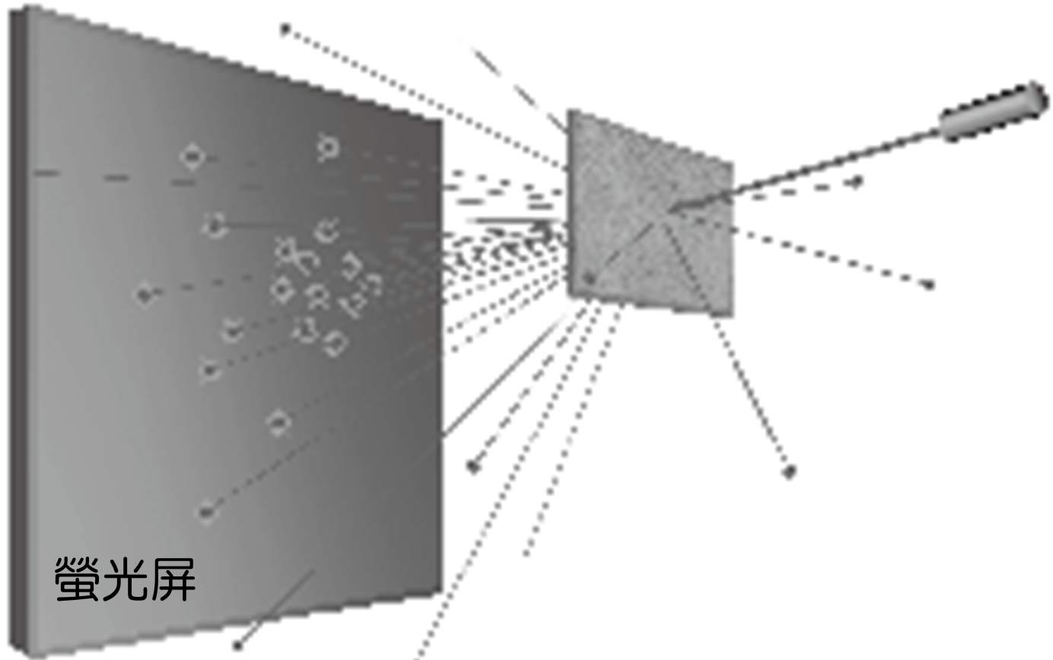
- 2007年，台大研發奈米超解析近場光碟片可達90奈米(nm)以下，比現有的DVD最小記錄點小20倍以上，請問90nm可做哪個正確的單位換算？
(A)9×10⁻⁹ 公尺(m) (B)9×10⁻¹² 公里(km) (C)9×10⁻⁶ 厘米(cm)
(D)9×10⁻³ 微米(μm) (E) 9×10^{－2} 埃(Å)。
- 拉塞福指導學生利用散射實驗，如右圖，推敲出原子結構。在這個散射實驗中，入射粒子與靶各為何種物質？
(A)質子、金箔 (B)質子、鋁箔 (C)氦原子核、銅箔
(D)氦原子核、金箔 (E)電子、銅箔。
- 下列有關物質三態的敘述，何者正確？
(A)液體變成氣體需要釋放熱量 (B)水可以呈現固體、液體與氣體三種形態
(C)液體、氣體內的粒子由於彼此緊靠，所以有近似的密度 (D)固體內的粒子由於緊密排列，靜止於固定點上，因此無運動 (E)固體可以直接吸熱變成氣體，稱為凝華。
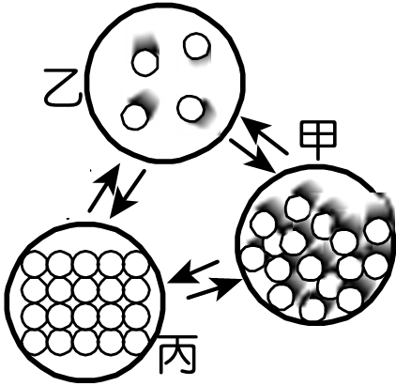
- 右圖為水的三態變化時的粒子示意圖，下列敘述何者正確？
(A)在狀態甲時，其體積和形狀會隨容器改變 (B)由狀態甲轉變成狀態乙時，需釋放熱量 (C)狀態丙時密度最大 (D)蒸發是由狀態丙轉變成狀態甲的現象 (E)乾冰昇華是丙變成乙的過程。
- 下列有關一中性原子構造的敘述，何者正確？
(甲)湯木生的陰極射線研究，打破了道耳吞原子說，使得原子不能分割的說法必須修正 (乙)質子和電子的電量一定相等 (丙)質子數＝中子數＝原子序 (丁)原子中的帶電粒子集中在原子核 (戊)原子的質量絕大部分集中在原子核中。
(A)甲乙丙 (B)甲乙戊 (C)甲丙丁 (D)乙丙丁 (E)乙丙戊。
- 已知質子由兩個上夸克及一個下夸克構成，中子由兩個下夸克及一個上夸克構成，則對一個硼原子()而言，含有X個上夸克，Y個下夸克，則(X，Y)＝？
(A)(15，16) (B)(16，15) (C)(16，17) (D)(17，16) (E)(17，17)。
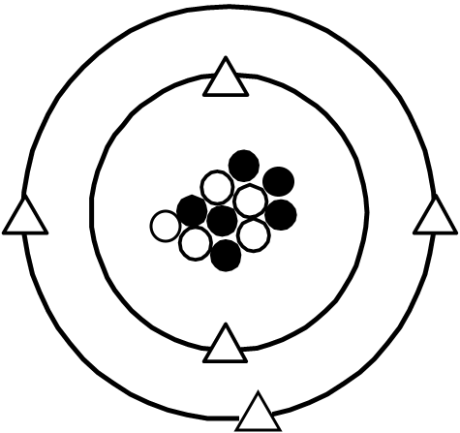
- 某元素X的原子結構如右圖，則關於此元素的敘述，何者正確？
(A)圖中○代表中子 (B)圖中的質量：○＞●＞△ (C)該元素的質量數為6 (D)圖中的原子序為5 (E)該元素可表示為。
- 微觀的世界是一大堆「子」所構成的，(甲)原子；(乙)質子；(丙)夸克；(丁)原子核；(戊)電子；(己)中子，若質量由大而小排列順序為
(A)甲乙丁 (B)丁戊己 (C)甲丙丁 (D)丁乙丙 (E)己丁丙。
- 婷婷投擲溜溜球(Yo-Yo球)。溜溜球以每秒40 cm／s的速率擲出，已知擲出至最低下降50 cm後，又以相同速率、相反方向回到她的手中(假設婷婷手的位置未變)，共經過5秒鐘。則溜溜球自離開婷婷手中到再回到她手中的平均速度(X)、平均速率(Y)及平均加速度(Z)，試問下列哪一選項的數字可表示(X, Y，Z)？
(A)(0, 15，12) (B)(0，20，16) (C)(20，20，12) (D)(20，20，16) (E)(0，20，20)。
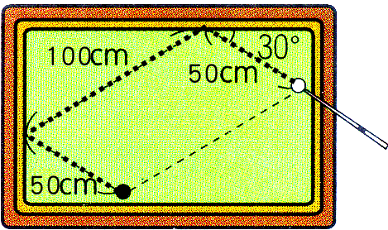
- 二價銅離子(Cu^{2＋})具有27個電子，則質量數63的銅原子中，含有中子數若干個？
(A)34 (B)33 (C)32 (D)31 (E)30。
- 蓉蓉以球桿撞擊白球經過兩顆星(撞擊球桌兩次)之後，碰撞到黑球。其行經的路徑如右圖，若蓉蓉擊出白球至白球撞擊黑球的過程，費時5秒，則白球運動的平均速度(X)、平均速率(Y)，則(X，Y)＝？(假設白球，黑球的體積可以忽略不計)
(A)(20，40) (B)(20，20) (C)(25，40) (D)(25，50) (E)(50，50)。
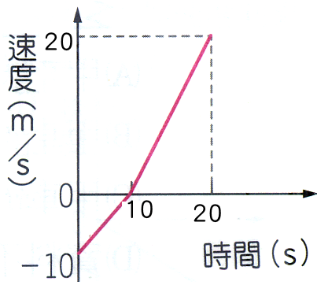
- 琳琳在東西向直線上運動(向南為正)，其運動速度與時間關係如圖，則0～20秒間，琳琳平均速度大小和平均速率大小分別為多少？
(A)平均速度量值為2.5 m／s；平均速率為7.5 m／s (B)平均速度量值為5 m／s；平均速率為10 m／s (C)平均速度量值為5 m／s；平均速率為7.5 m／s (D)平均速度量值為2.5 m／s；平均速率為10 m／s (E)平均速度量值為5 m／s；平均速率為12.5 m／s 。
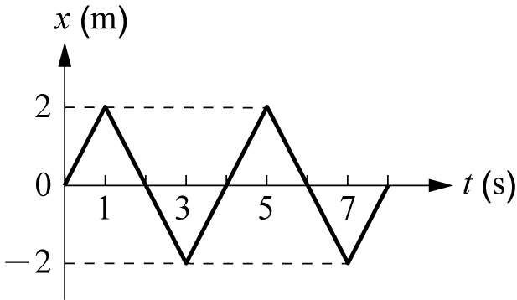
- 承上題，琳琳在20秒內的加速度為若干？
(A)1.5m／s²，向北 (B)1.5m／s²，向南 (C)3.0m／s²，向南 (D) 3.0m／s²，向北 (E)2.5 m／s²，向南。
- 質點沿x軸運動，其位置坐標x對時間t的 關係如右圖。下列敘述何者正確？
(A)質點在第2秒及第4秒時，運動方向改變 (B)0～8秒間運動方向共改變了3次 (C)1～3秒內和3～5秒內的路徑長相同 (D)1～5秒間，質點做等速度運動 (E)1～3秒內和3～5秒內的速度相等。
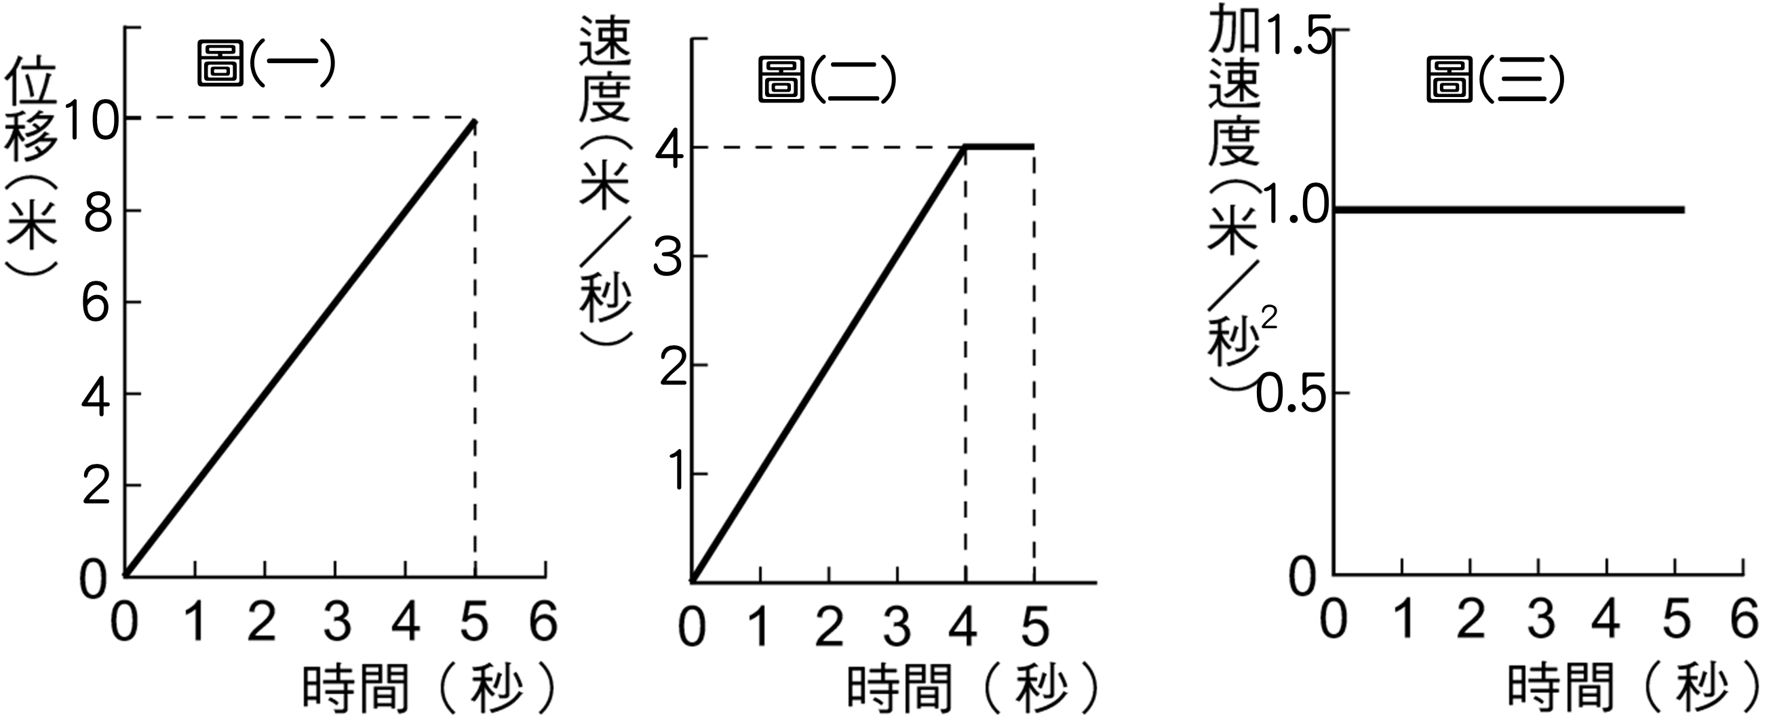
- 某物以40 m／s向西運動經10秒後變成60 m／s向東，則其平均加速度為：
(A)2 m／s ²向西 (B)2 m／s ²向東 (C)10 m／s ²向西 (D)10 m／s ²向東 (E)6 m／s ²向東。
- 三個靜止的物體在同一位置同時開始運動，其運動分別以下列三圖描述：圖(一)為甲的位移與經歷時間關係，圖(二)為乙速度與經歷時間的關係，圖(三)為丙的加速度與所經歷時間的關係。第3秒末瞬間，三者速度大小關係為何？
(A)甲＜乙＜丙 (B)甲＜乙＝丙 (C)丙＜甲＜乙 (D)甲＜丙＜乙 (E)乙＜甲＜丙。
- 承上題，第5秒末瞬間的加速度量值比較何者正確？
(A)甲＝乙＜丙 (B)甲＜乙＝丙 (C)丙＜甲＜乙 (D)甲＜丙＜乙 (E)乙＜甲＜丙。
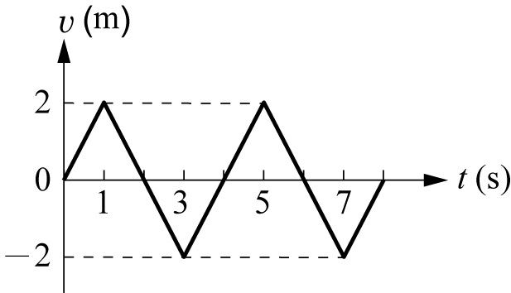
- 一質點沿x軸運動，其速度v對時間t的關係如右圖。下列敘述何者正確？
(A)質點在第1秒及第3秒時，運動方向改變 (B)質點在第2秒及第4秒時，位置相同 (C)質點4秒內共移動了4公尺距離 (D) 0～8秒間運動方向共改變了4次 (E)質點在0～2秒的位移與2～4秒的位移相等。
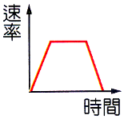
- 某一物體運動的速度時間圖如右圖，則哪一個選項的敘述與圖形符合？
(A)汽車減速進入收費站，停車繳費，再加速離開 (B)小球由斜面頂端滑下，至底部等速度前進，再滑至另一端斜面的最高點 (C)小球鉛直上拋，至最高點再鉛直落下 (D)婷婷由飛機上跳下，4秒後打開降落傘，減速落至地面 (E)機車在公路等速前進，遇前方交通事故，緊急煞車停下。
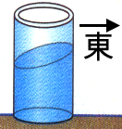
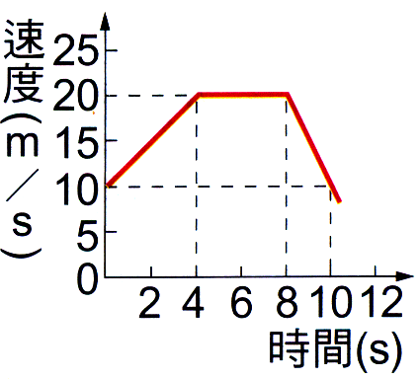
- 茹茹在高速公路的途中，車上她觀察到座位前方的飲料液面呈傾斜狀，如右圖，假設茹茹在東西向的路上，下列何者可能是汽車當時的行進狀態？
(甲)車向東加速前進 (乙)車向西加速前進
(丙)車向東減速前進 (丁)車向西減速前進。
(A)甲乙 (B)甲丙 (C)乙丁 (D)甲丁 (E)乙丙。
- 右圖為一輛汽車在筆直公路上行駛之v－t圖。關於汽車在5～10s內的平均加速度為多少m／s²？
(A)4.0 (B)－4.0 (C)2.0 (D)－2.0 (E)－1.0。
- 當保齡球碰撞球瓶時，保齡球施於球瓶的力的反作用力為
(A)保齡球所受的重力 (B)地面對球瓶阻擋的力 (C)空氣對球瓶阻擋的力 (D)球瓶對保齡球阻擋的力 (E)球瓶所受的重力。
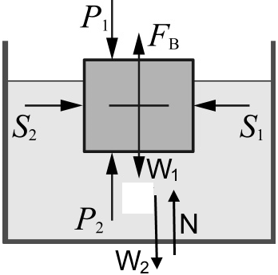
- 大聯盟比賽中，投手陳偉殷投出強勁的快速直球直達本壘，下列敘述何者正確？
(A)棒球飛行過程不受外力，始終保持直線前進 (B)棒球能直達本壘，是因為投手持續施力 (C)棒球向前飛行是因為球投出後的慣性作用 (D)棒球飛行速率愈快，是因為飛行過程的受力愈大 (E)投手的施力與棒球的重量抵消，因此球所受合力為零。
- 一個浮在水面上的浮體，受力的情形如右圖，F_{A}浮體對地的吸引力 (右圖中未標示)，F_{B}為浮力，F_{C}為浮體對水的作用力，W₁為浮體所受的重力，W₂為容器所受的重力，N為桌面支撐的正向力，S₁及S₂為水對浮體的兩側壓力，P₁為大氣壓力，P₂為大氣壓力引起對浮體的上壓力；則下列哪一對力是作用力與反作用力？
(A)F_{A}與W₁ (B)S₁與S₂ (C)F_{B}與W₁ (D)P₁與P₂ (E)W₂和N。
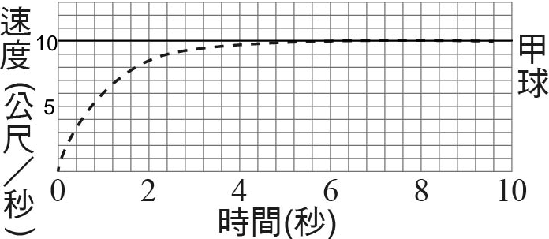
- 小球自靜止狀態開始落下，受到重力和空氣阻力F的作用，此阻力與球的下墜速度v成正比，即F＝－kv（k＞0），右圖表示該球的速度-時間關係圖。已知小球質量為4公斤，落下過程中重力加速度恆為10公尺／秒²，則比例常數k值約為多少牛頓／秒？
(A)1.0 (B)1.5 (C)2.0 (D)2.5 (E)4.0。
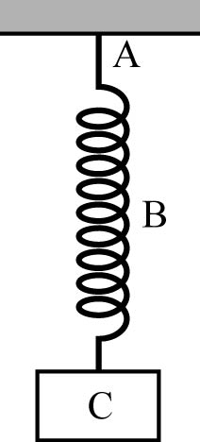
- 質量10公斤的木塊置於水平玻璃桌面，受40牛頓的拉力仍保持靜止，此時接觸面正向力為N₁、摩擦力為f₁；若將兩塊相同木塊置於水平木質桌面，受20牛頓的拉力，木塊依然保持靜止，此時接觸面正向力為N₂、摩擦力為f₂，已知當地的重力加速度為10m／s²，則：
(A)N₁＝N₂，f₁＜f₂ (B)N₁＝N₂，f₁＝f₂ (C)N₁＜N₂，f₁＞f₂
(D)N₁＜N₂，f₁＝f₂ (E)N₁＜N₂，f₁＜f₂。
- 如圖，懸繩A和彈簧B的重力不考慮，下列各對力中屬於平衡力的是
(A)A對B的拉力與B對C的拉力 (B)B對A的拉力與A對B的拉力
(C)A對B的拉力與C對B的拉力 (D)C對B的拉力與B對A的拉力。
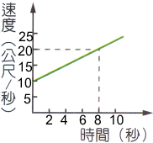
- 質量為20公斤的滑車在光滑平面上作直線運動，其速度與時間關係如右圖，則此滑車所受的外力為多少牛頓？
(A)10 (B)15 (C)20 (D)25 (E)30 牛頓。
- 晴晴將小石子垂直上拋，小石子上升時逐漸減速至最高點，假設過程中小石子受三個力作用，分別為重力(W)、空氣阻力(R)、空氣浮力(B)，則有關這三個力的關係，下列何者正確？
(A)W＋R＞B (B)W＋R＜B (C)R＋B＞W (D)R＋B＜W (E)W＋B＞R。
- 承上題，小球由最高點落下過程，逐漸加速，則所受三力的關係何者正確？
(A)W＋R＞B (B)W＋R＜B (C)R＋B＞W (D)R＋B＜W (E)W＋B＞R。
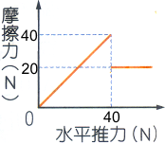
- 有一個質量為10kg的物體，靜止在水平桌面上，當受到水平推力時，所受摩擦力如右圖，則下列敘述何者正確？
(A)施力小於40N時，物體保持靜止，此時合力為零 (B)施30N的水平推力，大於動摩擦力，物體有加速度 (C)施30N的水平推力，則物體的運動的加速度為1m／s² (D)施力50N時，物體運動的加速度為1m／s² (E)物體受力小於40N時，水平推力與摩擦力互為作用力與反作用力。
- 太陽系有四顆類木行星，由近而遠分別為木星、土星、天王星和海王星，其公轉週期的大小關係為何？
(A)木星＝土星＝天王星＝海王星 (B)木星＞土星＞天王星＞海王星 (C)木星＜土星＜天王星＜海王星 (D)木星＞土星＝天王星＞海王星 (E)木星＜土星＝天王星＜海王星。
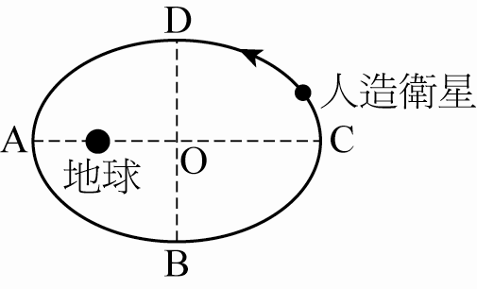
- 某人造衛星繞地的軌跡為橢圓軌道，如圖。試問下列幾個路徑中，哪個路徑花費時間的長短比較，何者正確？
(甲)A→B→C (乙)B→C→D (丙)C→D→A (丁)D→A→B
(A)甲＝乙＝丙＝丁 (B)丙＜甲＝丁＜乙 (C)丁＜丙＝甲＜乙
(D)丁＜丙＜甲＜乙 (E)乙＜甲＝丙＜丁。
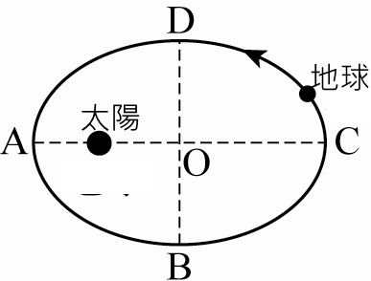
- 承上題，下列的路徑中，花費時間長短的比較，何者正確？
(甲)A→B (乙)B→C (丙)C→D (丁)D→A
(A)甲＝乙＝丙＝丁 (B)丁＝甲＜丙＝乙 (C)丁＜甲＜丙＜乙
(D)丁＜丙＝甲＜乙 (E)乙＜甲＝丙＜丁。
- 根據克卜勒行星運動定律可推知地球繞太陽運動時：(應選三項)
(A)在橢圓軌道上做等速率運動 (B)在A點的面積速率等於C點的面積速率 (C)A點至B點的過程，速率逐漸減小 (D)地球繞日的面積速率和火星繞日的面積速率相同 (E)地球繞日平均軌道半徑立方和週期平方的比值與其他行星繞日相同。
- 某新行星在近日點時與太陽距離為2天文單位，遠日點時與太陽距離為8天文單位，則新行星在近日點與遠日點時的面積速率比為
(A)1：1 (B)1：2 (C)2：1 (D)1：4 (E)4：1。
- 承上題，行星在近日點與遠日點時軌道上的切線速率比為
(A)1：1 (B)1：2 (C)2：1 (D)1：4 (E)4：1。
- 兩人造衛星繞地球的軌道半徑比為16：9，則其週期比為何？
(A)3：4 (B)4：3 (C)9：16 (D)64：27 (E)27：64。
- 某行星的橢圓軌道之近日距為5天文單位(AU)，遠日距為15天文單位(AU)，則此行星的平均軌道半徑為若干天文單位(AU)？
(A)5 (B)10 (C)15 (D)20 (E)25。
- 若已知一行星繞太陽作橢圓軌道之運動，其距太陽最近為8天文單位，公轉週期64年，則其距太陽最遠為
(A)26天文單位 (B)24天文單位 (C)22天文單位 (D)20天文單位 (E)18天文單位。

